我國電力供需管理措施及其實施成效之檢討
六、電力需求端管理措施多以電價為手段，惟因我國電價偏低，影響抑制電力需求成長之成效，亟需研擬相關配套
據經濟部能源局統計，104年度我國平均每人用電量1萬0,714.89度，較84年度之5,940.95度，成長幅度高達80.36％，顯示國人用電量呈持續增加趨勢，亦反映長期以來實施各項電力需求端管理措施以抑制電力消費之成效不佳。
按我國電力需求端管理措施之內涵，多以電價為手段，惟據台灣綜合研究院研究報告指出，歷次電價調整對電力負載需求之影響僅有2至3個月短期效果，隨著用電戶從立即改變行為到製程改善或設備汰換等，可採行之節電措施逐漸窮盡，節電強度隨之遞減，亦即面對相同電價漲幅，用電戶之節電幅度呈現遞減，電價彈性下降，顯示各項電價調整措施對抑制用電需求成長之效果欠佳。
另分析我國95年度至104年度間電價調整幅度、電力需求與經濟成長率之變化趨勢發現，電價調漲未必能抑制電力需求量，但用電量明顯受經濟景氣榮枯影響。例如95年度及102年度整體電價調漲幅度分別為5.80％及8.49％，惟該兩年度之總售電量(電力需求)不僅未見下降，且仍分別增加3.59％及1.79％。然而就同期間售電量與經濟成長率之變化顯示，98年經濟成長率為-1.57％，當年度售電量較上(97)年度售電量減少76億9,280萬3千度，減少幅度達4.12％，反之隨著景氣好轉，99年度經濟成長率高達10.63％，當年度售電量較亦較98年度增加7.85％，顯示以往電價調整對電力需求之影響效果有限，反倒是電力需求與經濟成長率之變化趨勢一致(詳附表3-8、附圖3-3)。
是以，就長期而言，電價調整對電力需求之影響極微，故於實施電力需求端管理措施之同時，允宜輔以相關配套，期能發揮政策成效。
附表3-8：95年度至104年度我國電價調整與電力需求及經濟成長率變化一覽表 單位：千度；％
電價調整情形 |  | 電力需求 |  |  | 經濟成長率
電價方案開始實施日期 | 整體調整幅度 | 售電量 | 較上年度  增減數 | 較上年度增減幅度 | 經濟成長率
95.07.01 | +5.80％ | 181,593,303 | 6,299,932 | +3.59 | 5.62
96 | - | 187,074,672 | 5,481,369 | +3.02 | 6.52
97.07.01  (第一階段) | +12.60％ | 186,931,476 | -143,196 | -0.08 | 0.70
97.10.01  (第二階段) | +12.60％
98 | - | 179,238,673 | -7,692,803 | -4.12 | -1.57
99 | - | 193,313,450 | 14,074,777 | +7.85 | 10.63
100 | - | 198,637,100 | 5,323,650 | +2.75 | 3.80
101.06.10  (第一階段) | +10.41％ | 198,390,897 | -246,203 | -0.12 | 2.06
102.10.01  (第二階段) | +8.49％ | 201,944,876 | 3,553,979 | +1.79 | 2.20
103 | - | 205,955,954 | 4,011,078 | +1.99 | 3.92
104.04.01 | -7.34％ | 206,491,265 | 535,311 | +0.26 | 0.75
104.10.01 | -2.33％
※註：1.資料來源，售電量資料參台電公司公開資訊網/歷年售電資料；經濟成長率資料參行政院公開資訊網/行政院主計總處統計專區/國民所得及經濟成長，本研究整理製表。
附圖3-3： 95年度至104年度我國經濟成長率與電力需求變化比較圖

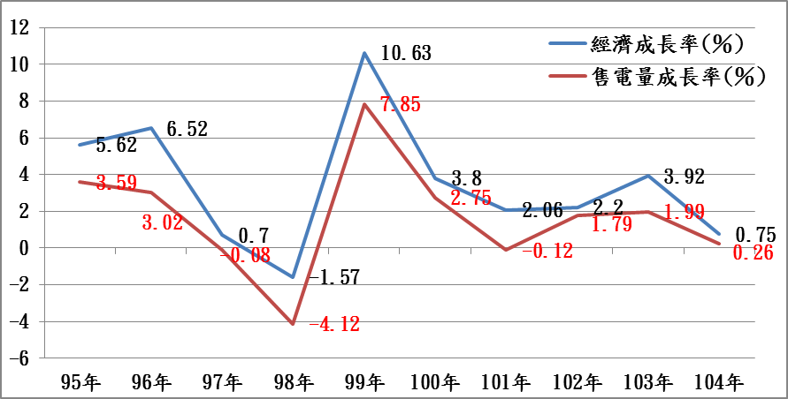
※註：1.資料來源，售電量資料參台電公司公開資訊網/歷年售電資料；經濟成長率資料參行政院公開資訊網/行政院主計總處統計專區/國民所得及經濟成長，本研究整理繪圖。

參經濟部能源公開資訊網/統計月報/參、能源指標
台電公司103年度研究計畫，因應不確定性因素情境下電力負載預測之研究，103年10月。

